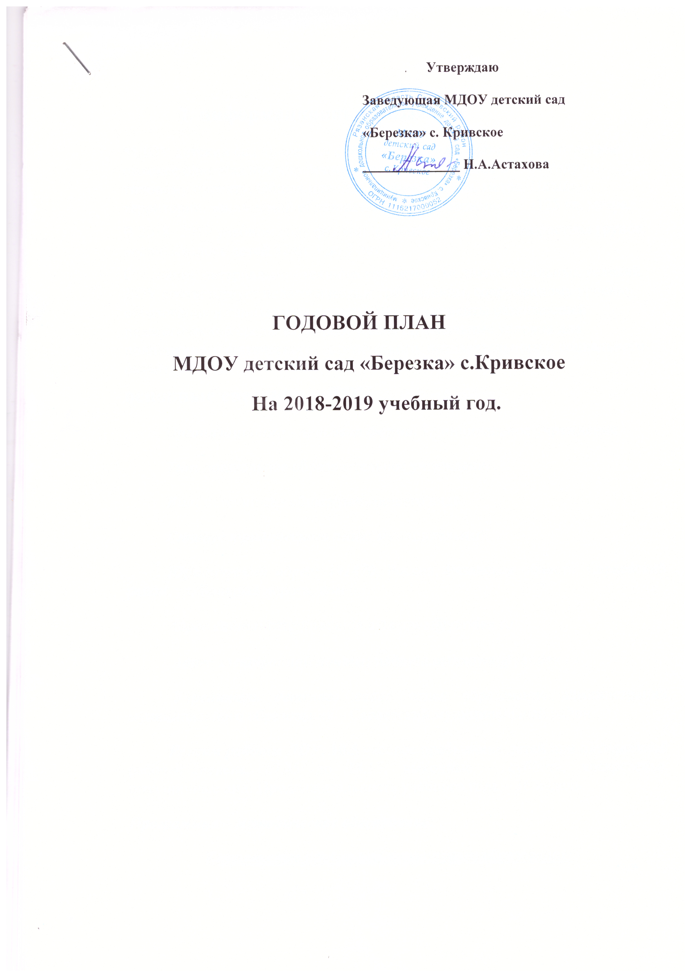
Анализ работы за 2018-2019 уч.год

Работа в дошкольном учреждении ведется на основе образовательной программы «От рождения до школы», под редакцией Веракса Н.Е, Васильевой М.А., Т.С.Комаровой.
В 2018 – 2019уч. году нами были поставлены следующие задачи:
1) Воспитание уверенности и доверия у ребёнка при ознакомлении его с современным
предметным и рукотворным миром.

2) Развитие личности ребёнка в детском саду посредством проектной деятельности.

Основной формой работы с дошкольниками в детском саду являются комплексные и интегрированные занятия, которые проводятся в индивидуальной, фронтальной и подгрупповой форме. Работа с детьми в ДОУ строится с учетом индивидуальных особенностей детей. Расписания занятий в группе разрабатываются с учетом требований СанПиНа.
Занятия в ДОУ сочетаются с игровой деятельностью вне занятий. Знания, опыт, приобретенные в учебной деятельности, используются детьми в самостоятельной, изобразительной и театрализованной деятельности, и творческих играх.
По первой годовой задаче была проведена работа как с воспитанниками, так и с педагогами ДОУ и родителями.
С целью развития социальной компетентности детей были проведены следующие мероприятия: консультации для педагогов «Развитие социальной компетентности детей при ознакомлении с трудом взрослых», «Как сформировать гуманные отношения у дошкольников», открытые просмотры: коллективный труд, труд детей в уголке природы. Для родителей была оформлена информация «Развитие социальной компетентности ребёнка в семье», также были организованы Дни открытых дверей. Посещение группы позволило многим родителям пересмотреть свой взгляд на современное дошкольное образование. Большинство родителей отметило позитивные изменения в поведении своих детей. По их мнению, благодаря посещению детского сада ребята стали более общительными, раскрепощенными, внимательными, организованными. Родители, наблюдая за работой педагогов, почерпнули полезную для себя информацию о том, чем и как заниматься с детьми дома. Повысилось доверие родителей к дошкольному образовательному учреждению. Показателен тот факт, что практически все родители настолько доверяют педагогам групы, что готовы продолжать занятия со своим ребенком дома.
По второй годовой задаче были проведены следующие мероприятия: консультация для педагогов «Как с помощью проектного метола развивать у детей творческое мышление и воображение», «Развитие личности ребёнка в детском саду посредством проектной деятельности», открытые просмотры интегрированных занятий по проектной деятельности.

На фоне достигнутых успехов в системе воспитательной работы детского сада, нами были выявлены следующие проблемы и противоречия:
- Недостаточный уровень образованности родителей и детей по формированию здорового образа жизни.
- Низкий уровень развития мелкой моторики рук у дошкольников.
- Не в полную силу ведётся работа по социальному воспитанию детей и родителей детей старшего дошкольного возраста
- Недостаточный уровень знаний и представлений детей о родном посёлке, о стране, в которой они живут.

Поэтому на 2018-2019 учебный год поставлены следующие задачи:
- Продолжать работу по охране жизни и укрепления здоровья детей.
- Углубить работу по патриотическому воспитанию через приобщение детей к истории и культуре родного края.
- Совершенствовать совместную работу детского сада и семьи по социальному воспитанию.
Месяц | Методическая работа с кадрами | Работа с детьми | Работа с родителями | Работа со школой и другими организациями |  | Административно- хозяйственная работа
1 | 2 | 3 | 4 | 5 |  | 6
СЕНТЯБРЬ | 1. 1) организация учебно-воспитательного процесса и создание условий для работы с детьми на новый учебный год (заведующая);  2) основные задачи годового плана, формы их реализации (воспитатель);  3) утверждение расписания совместной деятельности воспитателей с детьми по основной программе и дополнительного образования (воспитатель);  4) адаптация вновь прибывших детей.  2. Открытые просмотры:  1) готовность групы к новому учебному году;  2) оформление родительских уголков.  3. Выбор тем для самообразования. | 1. День знаний – вечер развлечения (муз. руководитель, воспитатели).  2. Выставка детских рисунков «Очарованье осени» (воспитатели).  3. Подготовка диагностических карт. Проведение первого этапа диагностики (воспитатели). | 1. Составление социологического паспорта семьи (воспитатели).  2. Общесадовское родительское собрание  3. Оформление договоров с родителями (законными представителями) вновь прибывших детей. | 1. Заключение договора о сотрудничестве с СОШ № 8. |  | 1. Разработка нормативных документов, локальных актов, инструкций, регламентирующих работу ДОУ.  2. Проверка условий:  1) готовность ДОУ к новому учебному году;  2) оформление актов готовности помещений к началу учебного года.  3. Собрание трудового коллектива «Ознакомление, утверждение и согласование всех локальных актов и нормативных документов».  4. Отчётно-выборное профсоюзное собрание.  5. Анализ маркировки мебели и подбора мебели в группах д\с
1 | 2 | 3 | 4 | 5 |  | 6
ОКТЯБРЬ  1 | 1. Консультация для воспитателей «Семья глазами ребёнка» (с использованием детских работ) (воспитатель)  2. Открытые просмотры:  занятия в  группе по темам  « Наше здоровье», «Ребёнок на улице» (воспитатели ст. и подг. группы)  3. Тематическая проверка № 1 «Состояние работы по созданию условий для оздоровления детей дошкольного возраста»  - выполнение режимных моментов  - организация питания  - организация проведения прогулок  2 | 1. Спортивное развлечение «Малыши-крепыши»  (муз. руководитель, воспитатели )  2. «Осенняя карусель» - вечер развлечения (муз. руководитель, воспитатели).  3. Выставка поделок из природного материала «Природа вокруг нас»  4. Вечер развлечение «Правильное питание- залог здоровья!» (муз. руководитель, воспитатели,)  3 | 1. Проведение общего родительского собрания для родителей вновь поступивших в д\с детей  «Хорошо у нас в саду»  2. Заседание родительского комитета  3. Участие в выставке «Природа вокруг нас».  4. Информационная поддержка «Безопасность и здоровье наших детей» (оформление стенда или ширмы).  4 | 1. Экскурсия детей подготовительной к школе группы в СОШ №8.  2. Взаимопосещение уроков и занятий воспитателями и учителями начальных классов для ознакомления с методами и приёмами работы.  5 | 1. Работа с кадрами  «Соблюдение правил внутреннего распорядка. Охрана жизни, здоровья детей».  2. Рейды и смотры по санитарному состоянию групп (заведующий , ст. медсестра).  6
НОЯБРЬ | 1. 2 «Безопасность и здоровье наших детей»  2. Итоги тематической проверки № 1  3. Семинар-практикум «Разработка памяток по реализации прав ребёнка» (воспитатель)  4. Открытые просмотры и анализ занятий в группе (воспитатели)  5. Создание мини-музея «Вязаное чудо» | 1. «День матери» - совместный досуг (муз. руководитель, воспитатели).  2. Неделя по ПДД «Добрая дорога детства» | 1. Консультация «Ребёнок и его права».  2. Изготовление семейных альбомов «Я и моя семья».  3. Родительское собрание для родителей будущих первоклассников.  4. Участие в создании мини-музея «Вязаное чудо»  5. Участие в досуге «День матери». | Экскурсия в детскую библиотеку детей старшей и подготовительной группы. | 1. Работа по подготовке здания к зимнему периоду.  2. Проверка освещения ДОУ, работа по дополнительному освещению ДОУ
1 | 2 | 3 | 4 | 5 | 6
ДЕКАБРЬ | 1. Консультация для воспитателей «Типы родительской любви» (воспитатель)  2. Открытый просмотр новогоднего праздника в группе (заведующий, воспитатель).  3. Тематическая проверка №2  «Состояние воспитательно–образовательной работы по правовому воспитанию детей дошкольного возраста»  4 Практикум для воспитателей «Изготовление елочных украшений» | 1. Новогодний праздник (музыкальный руководитель, воспитатели).  2. Выставка совместных работ (поделок) детей и взрослых «Мастерская Деда Мороза» (воспитатели). | 1. Совместное творчество по изготовлению атрибутов к новогоднему празднику.  2. Участие в выставке поделок «Мастерская Деда Мороза» (воспитатели).  3. Организация и приобретение новогодних подарков  (родительский комитет) | Посещение детских мероприятий в Стрелковском Доме культуры, посвящённых новогодним праздникам | 1. Подготовка помещения к проведению новогодних праздников:  анализ и проведение инструктажа по правилам противопожарной безопасности. Составление актов о готовности помещений к проведению праздников.  2. Проведение рейда комиссии по ОТ.
1 | 2 | 3 | 4 | 5 | 6
ЯНВАРЬ | 1. «Работа воспитателей с родителями по профилактике жестокого обращения с детьми »  2. Открытые просмотры тематических занятий по теме «Мы тоже имеем права»  3. Итоги тематической проверки №2 | 1. «Неделя зимних игр и забав» (воспитатели).  2. Зимние постройки на участках (.воспитатели).  3. Выставка детских рисунков «Зимушка хрустальная» (воспитатели).  4. Проведение промежуточного этапа диагностики (воспитатели). | 1. Привлечение родителей к зимним постройкам на участках  2. Совместное проведение недели зимних игр и забав (воспитатели).  3. Проведение общего родительского собрания «Скоро в школу» | Зимний спортивный праздник с участием воспитанников детского сада и первоклассников | 1. Инструктаж по технике безопасности и охране жизни и здоровья детей в зимний период (заведующий, ответственный по ОТ).  2. Очистка крыши. Ревизия электропроводки в ДОУ
1 | 2 | 3 | 4 | 5 | 6
ФЕВРАЛЬ | 1. Тематическая проверка №»3  «Состояние воспитательно–образовательной работы по патриотическому воспитанию детей дошкольного возраста»  2. Консультация для воспитателей «Народная кукла в игре современных детей»  3.Создание мини-музея «Куклы наших бабушек» | 1. Проведение соревнований «Мама, папа и я – спортивная семья» (воспитатели).  2. День защитника Отечества – досуг в группе (муз. руководитель, воспитатели).  3. Выставка «Наши замечательные папы» (воспитатели).  4. «Ух ты, Масленица!» - театрализованное представление (муз. руководитель, воспитатели). | 1. Помощь в подготовке и участие в театрализованном празднике «Ух ты, Масленица!».  2. Участие в соревновании «Мама, папа и я – спортивная семья».  3. Помощь в создании  мини-музея «Куклы  наших бабушек» | Экскурсия в музей «Память» в СОШ № 8 детей старшей и подготовительной группы. | 1. Проведение производственного контроля в учреждении  2. Проверка организации питания по СанПиНу.
1 | 2 | 3 | 4 | 5 | 6
МАРТ | 1. «Знай и люби свой край родной»  2. Консультация «Зонирования помещения детского сада. Оформление группового уголка»  3. Итоги тематической проверки №3.  4. Открытые просмотры праздника к 8 Марта (заведующий, воспитатель).  5. День открытых дверей для родителей (воспитатели). | 1. «8 Марта» - праздник (музыкальный руководитель, воспитатели).  2. Выставка детских работ «Наши любимые мамочки» (воспитатели). | 1. День открытых дверей для родителей (воспитатели).  2. Анкетирование родителей «Удовлетворённость детским садом». | Экскурсия в детскую библиотеку детей старшей и подготовительной группы | 1. Санитарное состояние групп - взаимопроверка  2. Выполнение норм СанПиН в ДОУ (старший воспитатель).
1 | 2 | 3 | 4 | 5 | 6
АПРЕЛЬ | 1. Взаимопросмотр итоговых занятий  2. Анкетирование воспитателей (воспитатель)  3. Анализ самообразования педагогов. Отчёт о проделанной работе. | 1. Спортивный досуг «День здоровья» (воспитатели).  2. Выставка детских работ «Весна-красна» (воспитатели).  3. Экологический досуг «День земли» (муз. руководитель, воспитатели).  4. Фольклорный праздник «Берёзка» (муз. руководитель, воспитатели). | Родительские собрания «Вот и стали мы на год взрослей» (воспитатели) | Физкультурное развлечение с детьми подготовительной группы и первоклассников. | 1. Проведение инструктажа «Охрана жизни и здоровья детей в весенне-летний период» (старший воспитатель).  2. Работа по благоустройству территории
1 | 2 | 3 | 4 | 5 | 6
МАЙ | 1.1 О выполнении годовых  задач учебного года  1.2. «О наших успехах» - отчёт воспитателя группы о проделанной работе за год  1.3. Отчёт воспитателя о проделанной работе за год  1.4. Анализ физкультурно-оздоровительной работы за год  1.5. Утверждение плана работы на летне-оздоровительный период  2. Оформление информационного стенда «Готовимся к лету» (воспитатели) | 1. «День Победы!» - досуг (муз. руководитель, воспитатели).  2. Праздник «Выпуск в школу» (муз. руководитель, воспитатели).  3. Проведение заключительного этапа диагностики (воспитатели). | 1. Заседание родительского комитета  2. Выставка работ художественно-продуктивной деятельности «Чему мы научились за год»  3. Участие в празднике «Выпуск в школу» | Экскурсия к памятнику «Скорбящая мать» | 1. Закупка материалов для ремонтных работ  2. Подготовка учреждения к работе в летний период.  3. Проведение инструктажей к летне-оздоровительной работе

- Приложение 2

План физкультурно-массовых мероприятий
на 2018-2019 уч. г.

месяц | мероприятие | ответственные
ЯНВАРЬ | Зимний спортивный праздник с участием воспитанников детского сада | Воспитатели ДОУ
ФЕВРАЛЬ | Соревнования «Мама, папа и я – спортивная семья» с участием родителей | Воспитатели ДОУ
АПРЕЛЬ | Физкультурное развлечение с детьми  «Весенняя карусель». | Воспитатели ДОУ
АВГУСТ | Семейные старты «Олимпийский огонёк» | Воспитатели ДОУ

